МИНИСТЕРСТВО СЕЛЬСКОГО ХОЗЯЙСТВА РОССИЙСКОЙ ФЕДЕРАЦИИ ФГБУ «Россельхозцентр»
Филиал ФГБУ «Россельхозцентр» по Кировской области
СИГНАЛИЗАЦИОННОЕ СООБЩЕНИЕ РОССЕЛЬХОЗЦЕНТРА
№ 2 от 18 апреля 2024 г.
Исх. № 520 от 18 апреля 2024 г.
Адрес филиала 610007, г. Киров, ул. Ленина, д. 176-а
Контакты филиала тел.: 8(8332)330-997; e-mail - rsc43@mail.ru
Мышевидные грызуны

Филиал ФГБУ «Россельхозцентр» по Кировской области сообщает, что при проведении фитосанитарного мониторинга выявлены норы мышевидных грызунов в южной и центральной частях области на посевах озимых зерновых культур и многолетних трав.
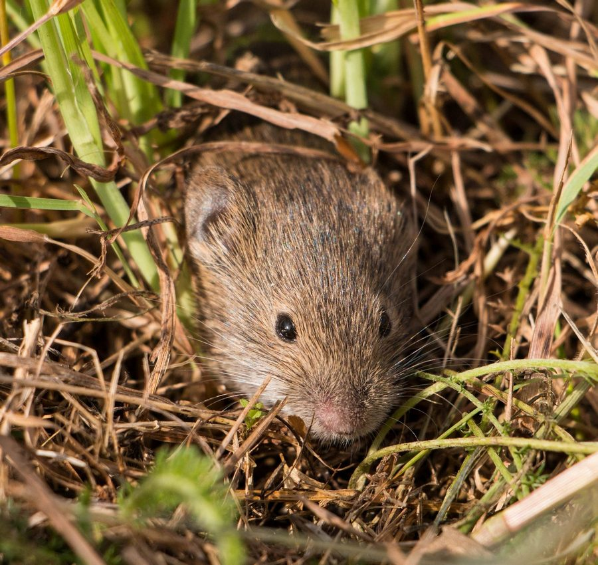
Наиболее распространены в области мыши-полевки. Полевки, имеют короткий хвост (не превышающий ¾ длины тела), небольшие уши, тупую морду, серую окраску на спине, пепельную на брюшке, длина тела не превышает 135 мм. Питаются в основном зелеными частями растений, запасов на зиму не делают. Хорошо передвигаются под снегом. Полевки обладают наибольшей плодовитостью из всех групп мышевидных грызунов. Глаза у детенышей открываются на 10-й день жизни, а половозрелость достигается в месячном возрасте. Полевки приступают к размножению, беременность продолжается 20 дней, одновременно рождается до 10-12 детенышей, обычно 4-6.
Посевы озимых зерновых культур и многолетних трав обеспечивают грызунам устойчивую кормовую базу, а высокий снежный покров способствует интенсивному размножению популяции вредителя.
По состоянию на 18 апреля при обследовании посевов озимой ржи на одном из полей в Малмыжском районе отмечена максимальная численность грызунов – 132 жилых нор на гектар. Фитосанитарный мониторинг мышевидных грызунов продолжается.
Экономический порог вредоносности (ЭПВ) мышевидных грызунов:
- Озимые колосовые культуры – 75-100 жилых нор на 1 га;
- Многолетние травы – 100-150 жилых нор на 1 га.
По вопросам проведения обследований, обработок, консультаций в области защиты растений, обращайтесь в филиал ФГБУ «Россельхозцентр» по Кировской области. Контакты: тел. 8(8332)33-09-97, 33-05-71.
При превышении ЭПВ необходимо провести истребительные мероприятия против грызунов родентицидами, согласно «Списка пестицидов и агрохимикатов, разрешенных к применению на территории РФ». При выполнении обработок строго соблюдать регламент применения, правила личной гигиены и технику безопасности.

